Rekorddöntés a SzakMÁzz! Budapest kiállításon
Több mint 12 ezer fiatal ismerhette meg a szakmák világát a fővárosi kormányhivatal és a budapesti kamara szervezésében
Idén ismét megnyitotta kapuit Budapest legnagyobb pályaválasztási eseménye, a SzakMÁzz! Budapest, amely minden eddiginél több látogatót vonzott. Több mint 12 ezer fiatal lépett be a kiállítás világába, hogy 80 szakképző, 8 felsőoktatási intézmény, 25 munkáltató és szakmai szervezet kiállító standján több, mint 100 szakmával ismerkedjen meg a főváros pályaorientációs rendezvényén. Az SzakMÁzz! célja, hogy bemutassa a legújabb szakmai trendeket és munkaerőpiaci lehetőségeket azok számára, akik pályaválasztás előtt állnak.
A rendezvény mottója: „Nézd meg, fogd meg, próbáld ki!”, amely szellemében a látogatók – gyermekek, szülők és pedagógusok – számos tevékenységet kipróbálhattak, kiélve kreatív énjüket. Barkácsolhattak, süthettek, tűzoltónak, vonatvezetőnek állhattak, beülhettek egy kamionba, megtanulhatták az újraélesztést, programozhattak robotot, használtak 3D nyomtatót, kertészkedhettek, és minden standnál valamilyen ajándékkal távoztak.
Ha eljönnek a gyermekek, kezükbe fogják a szerszámokat, már nyert ügyünk van - mondta el Németh-Tóth Edit, a rendezvény főszervezője. - A mi dolgunk az, hogy képzési utakat, lelkesedést adjunk a látogatóknak. Ők pedig a sok impulzus után ötletet, szakmát, karriert találhatnak maguknak.
A rendezvényt Budapest Főváros Kormányhivatala (BFKH), a Budapesti Kereskedelmi és Iparkamara (BKIK) és a SzakMÁzz! Egyesület együttműködésével valósították meg, kiemelt támogatója pedig a Kulturális és Innovációs Minisztérium (KIM) volt. A pályaválasztási kiállításon külön figyelmet kapott a Hallgatói Önkormányzatok Országos Konferenciájának (HÖOK) standja, ahol nyolc neves egyetem is bemutatta, hogyan vezethet a szakképzésből egyenes út a felsőoktatásba.
Dr. Balog Ádám, a BKIK általános alelnöke, megnyitó beszédében hangsúlyozta: „A budapesti kamara büszke rá, hogy évek óta támogatja Budapest legnagyobb szakmaválasztó eseményét. Hiszünk abban, hogy a hatékony szakképzés a hatékony szakmai tudás alapja, a hatékony szakmai tudás pedig - akár alkalmazottként, akár saját vállalkozásban - a magabiztosság és a siker legbiztosabb útja. Arra bíztatom a fiatalokat, hogy ha saját vállalkozás indítása kapcsán kérdéseik merülnek fel, forduljanak bizalommal a Budapesti Kereskedelmi és Iparkamarához.
A 2024-es évi pályaválasztási kiállítás egyértelműen sikeres volt, hiszen a SzakMÁzz! idei rendezvényén látogatók testközelből tapasztalhatták meg, hogy a szakképzés nemcsak egy karrierlehetőség, hanem egy izgalmas, gyakorlati tudást és kreatív kihívásokat kínáló út a jövőbe.
Sajtókapcsolat:
- Görföl Antónia, kommunikációs munkatárs
- +36 30 271 0551
- gorfol.antonia@bkik.hu
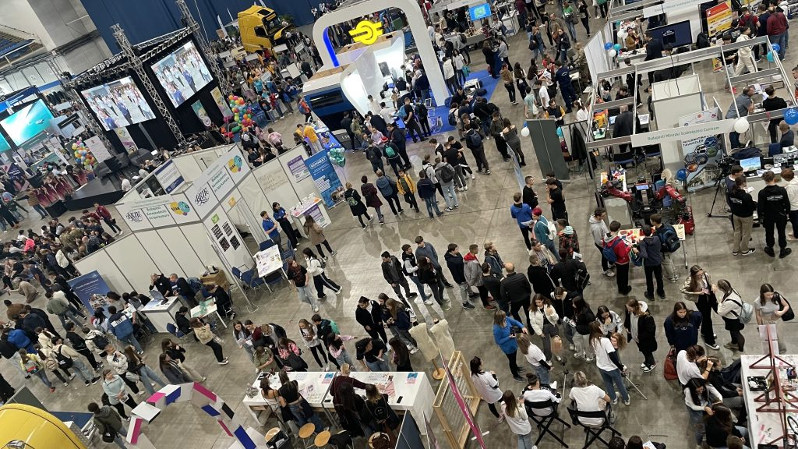 | © BKIK
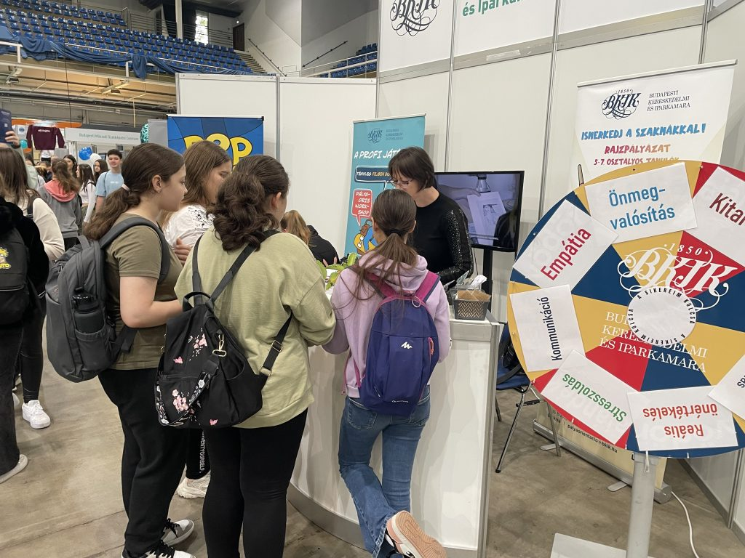 | © BKIK
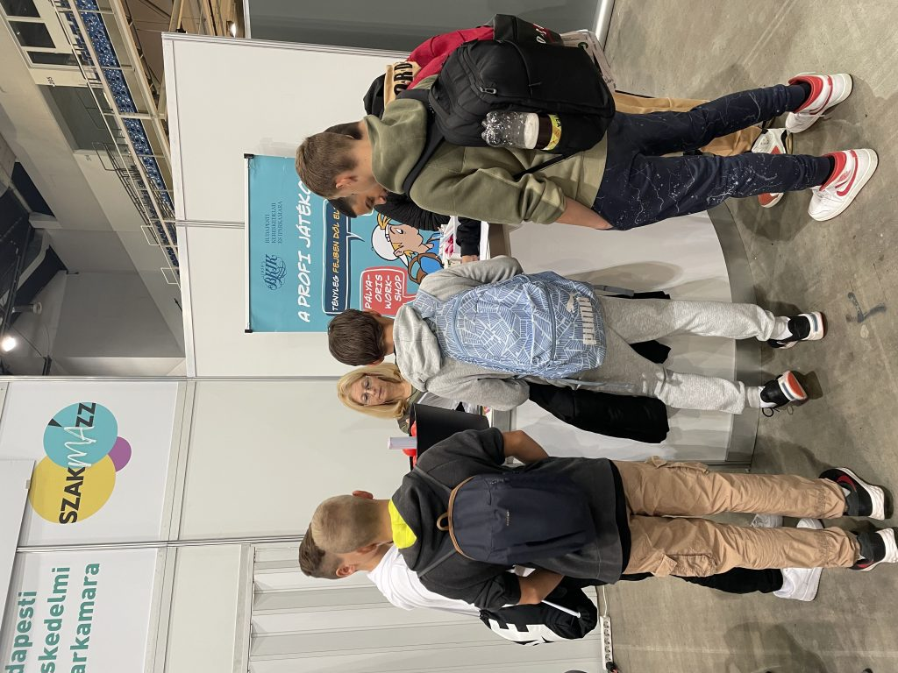 | © BKIK
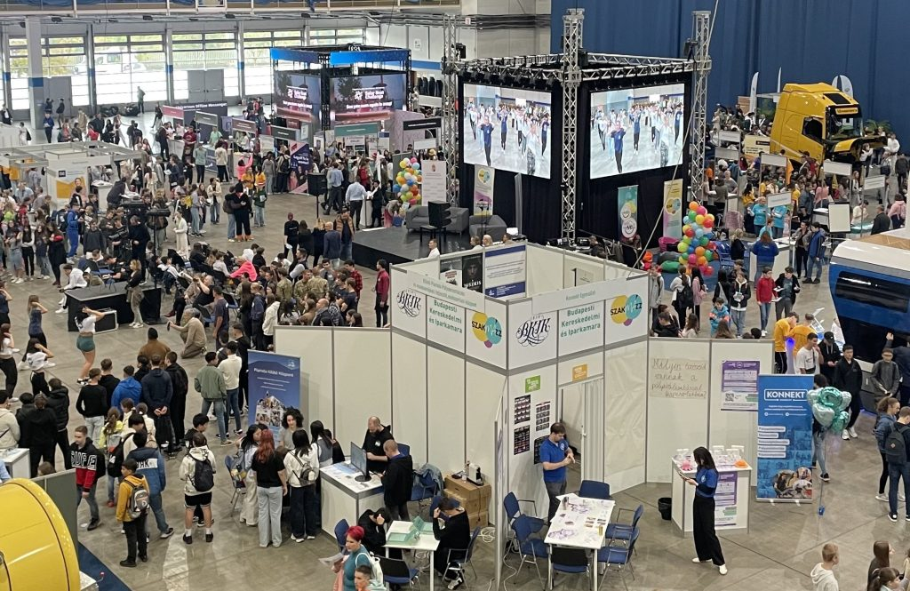 | © BKIK
Eredeti tartalom: Budapesti Kereskedelmi és Iparkamara
Továbbította: Helló Sajtó! Üzleti Sajtószolgálat
Ez a sajtóközlemény a következő linken érhető el:

